МИНИСТЕРСТВО ОБРАЗОВАНИЯ И НАУКИ  КРАСНОДАРСКОГО КРАЯ  Государственное бюджетное образовательное учреждение дополнительного образования детей «Центр дополнительного  образования для детей»  350000 г. Краснодар, ул. Красная, 76  тел.259-84-01  E-mail:cdodd@mail.ru |  | Муниципальный этап всероссийской олимпиады школьников по искусству (МХК)  2012-2013 учебный год  9 класс, задания  Председатель ПМК: Гангур Н.А.
Задание 1. Рассмотрите 6 кадров из фильмов.
Заполните таблицу, вписав
- название фильма,
- название литературного произведения, по которому поставлен фильм,
- имя автора литературного произведения, положенного в основу фильма,
- язык литературного оригинала,
- жанр, к которому можно отнести фильм.
1 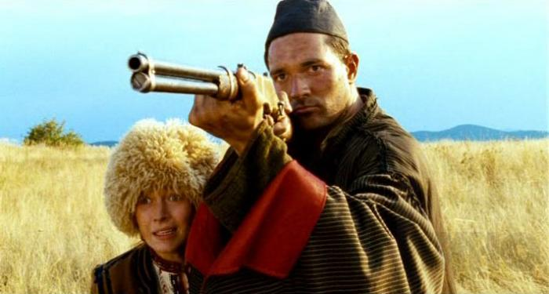 2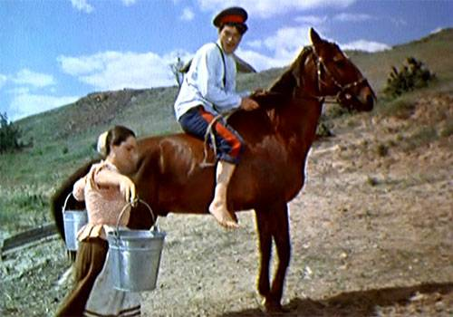
3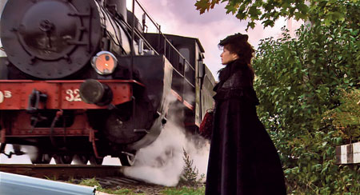 4 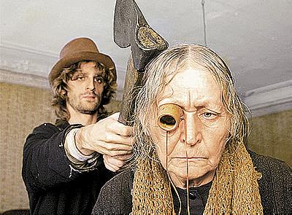5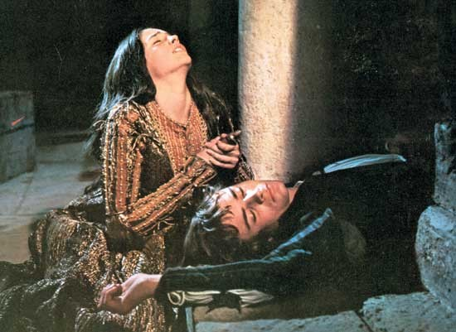 6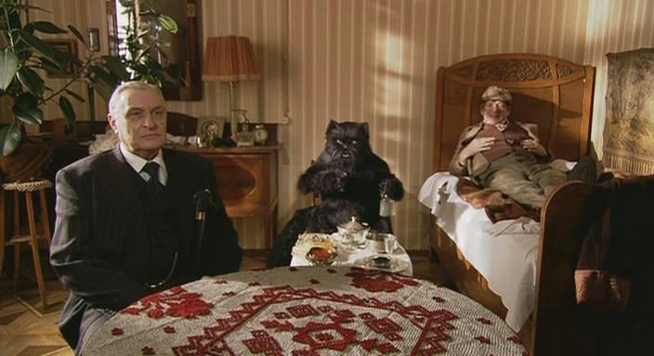

№ | Название фильма | Название литературного произведения | Автор | Язык оригинала | Жанр фильма
1
2
3
4
5
6
Сумма баллов

Задание 2. Замените определение термином:
1. Место, где стоят иконы или ряд икон, отделяющих алтарь от остального храма_____________________________________________________________
2. Нерасчленённость, слитность искусства, мифологии, религии, науки, трудовых процессов, характеризующая первоначальное состояние первобытной культуры______________________________________________
3. Сценическая площадка в древнегреческом театре______________________
4. Реальная личность (или литературная), послужившая основой для создания того или иного художественного образа_______________________________
5. Пояснения, которыми драматург предваряет или сопровождает ход действия в пьесе____________________________________________________
6. Слово, которое отличается от другого слова своим звучанием, но сходно по смыслу_________________________________________________________
7. Скульптурные изображения – женские фигуры, заменяющие в архитектурной композиции колонны___________________________________
Задание 3. Укажите, по какому принципу составлен ряд:
1. Орест, Клитемнестра, Электра, Ипполит, Медея.
2. Ямб, хорей, амфибрахий, анапест.
3. Амфора, пелика, гидрия, лекиф, кратер, пифос.
4. «Макбет», «Гамлет». «Король Лир», «Отелло».
5. М. Плисецкая, Г. Уланова, М. Семёнова, М. Лиепа, В. Васильев, В. Чабукиани.
6. «Аида», «Травиата», «Риголетто», «Отелло», «Корсар», «Трубадур», «Макбет».
Задание 4. Установите соответствие между памятниками мировой культуры и их создателями. Результаты отразите в таблице.
1. Боттичелли С., Глинка М. И., Гоголь Н. В., Данте Алигьери, Леонардо, Лермонтов М. Ю., Микеланджело, Растрелли Б. Ф., Фальконе Э. М., Фидий.
2. Божественная комедия, Весна, Герой нашего времени, Давид, Жизнь за царя, Зимний дворец, Медный всадник, Мертвые души, Мона Лиза дель Джоконда, статуя Зевса Олимпийского.

№ | Автор | Произведение
1
2
3
4
5
6
7
8
9
10
 |  | Сумма баллов

Задание 5.
5.1. Установите соответствие между мифологическими системами народов мира и представленными в них богами. Результаты отразите в таблице.
1. Древнегерманская (древнескандинавская) мифология, древнегреческая мифология, древнеримская мифология, египетская мифология, славянская мифология.
2. Анубис, Аполлон, Артемида, Афина, Валькирия, Велес, Веста, Геракл, Гор, Диана, Зевс, Изида, Лель, Локки, Один, Озирис, Перун, Сварог, Тор, Тот, Фавн, Фригг, Юнона, Юпитер, Ярило.

Египетская мифология | Древнегреческая мифология | Древнеримская мифология | Древнегерманская (древнесканди-навская) мифология | Славянская мифология
всего: | всего: | всего: | всего: | всего:
Сумма баллов

5.2. Соотнесите литературные произведения русских писателей с соответствующими сборниками и циклами.
1. Н. В. Гоголь, А. С. Пушкин, И. С. Тургенев.
2. Вечера на хуторе близ Диканьки, Записки охотника, Миргород, Повести покойного Ивана Петровича Белкина.
3. Барышня-крестьянка, Бежин луг, Бирюк, Бурмистр, Вечер накануне Ивана Купала, Вий, Выстрел, Гробовщик, Майская ночь или утопленница, Метель, Ночь перед Рождеством, Певцы, Повесть о том как поссорились Иван Иванович и Иваном Никифоровичем, Сорочинская ярмарка, Станционный смотритель, Старосветские помещики, Страшная месть, Тарас Бульба, Хорь и Калиныч.

ФИО | Сборник, литературный цикл | Составляющие цикл произведения
Всего баллов
Всего баллов
Всего баллов
Всего баллов
Сумма баллов

5.3. В таблице представлены произведения выдающихся литературных и музыкальных циклов. Заполните таблицу, вписав в соответствующие строки имена авторов указанных циклов. Дайте краткую характеристику представленным циклам.

ФИО | Сборник, литературный цикл | Составляющие цикл произведения
 | Кольцо Нибелунга | Золото Рейна
 |  | Валькирия
 |  | Зигфрид
 |  | Гибель богов
Краткая характеристика

Всего баллов
 | Времена года | Масленица
 |  | Баркарола
 |  | Осенняя песнь
 |  | Святки
Краткая характеристика

Всего баллов
 | Ругон-Маккары. Естественная и социальная история одной семьи в эпоху Второй империи | Добыча
 |  | Чрево Парижа
 |  | Западня
 |  | Жерминаль
Краткая характеристика

Всего баллов
 | Времена года | Весна
 |  | Лето
 |  | Осень
 |  | Зима
Краткая характеристика

Всего баллов
Сумма баллов

Задание 6.
Представлен ряд изображений икон и культовых сооружений. Какие ветви христианской религиозной системы они отражают? Определите эти памятники и их создателей. Заполните таблицу, укажите какие иконы и храмы характерны для каждой из этих ветвей. Поясните особенности религиозно-культового искусства, характерные для каждой из этих ветвей.

1 |  | 2 |  | 3 |  | 4
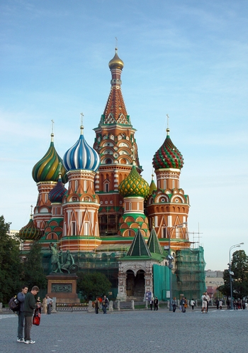 |  | 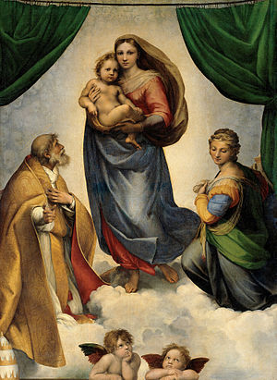 |  | 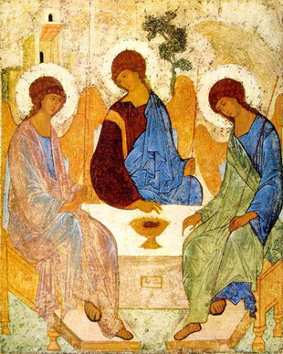 |  | 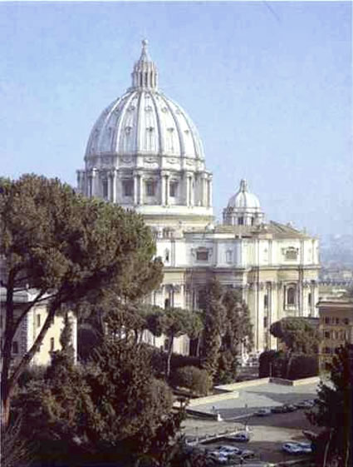
Всего |  | Всего |  | Всего |  | Всего

Ветвь христианской религиозно-конфессиональной системы |  |  | Ветвь христианской религиозно-конфессиональной системы
___________________________ |  |  | ____________________________
Храм | Икона |  | Храм | Икона
Особенности религиозно-культового искусства |  |  | Особенности религиозно-культового искусства
Всего баллов |  |  | Всего баллов
Сумма балов

Задание 7. Дан ряд изображений.
  - Определите произведение монументальной живописи по фрагментам. Укажите его местонахождение, автора.
  - На трех фрагментах изображены известные ученые древности, представлявшие в эпоху Проторенессанса и Итальянского Возрождения свободные искусства. Назовите этих ученых и искусства, которые они представляли (соотнесите с порядковым номером изображения). Какие другие искусства входили в «Семь свободных искусств» и кто их представлял? Результаты отразите в таблице.
1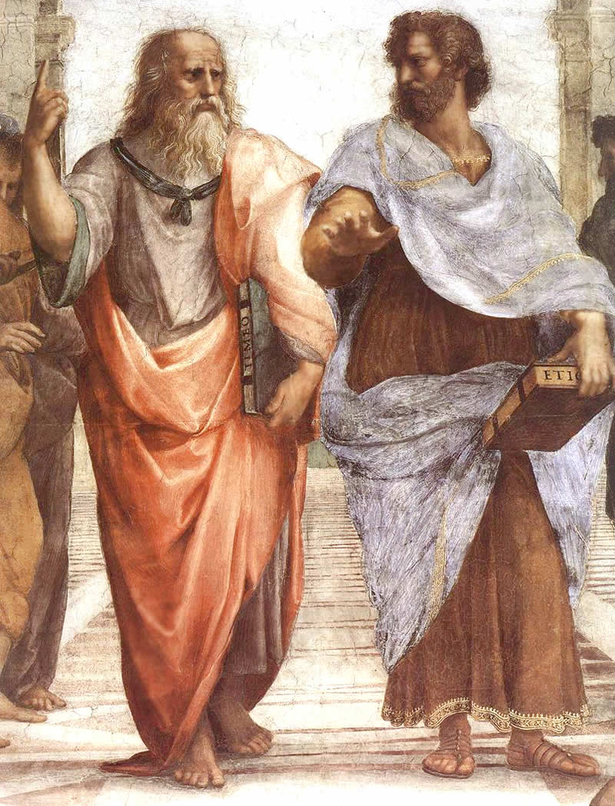 2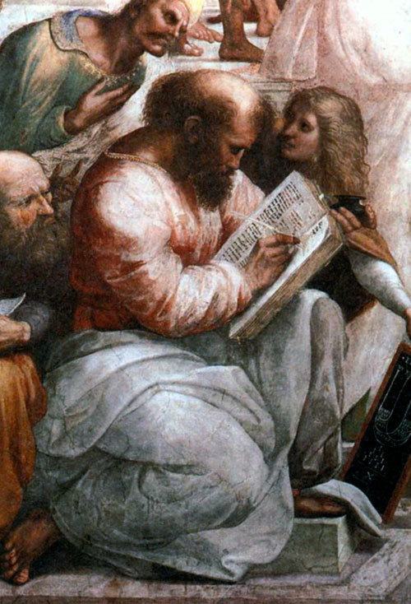 3 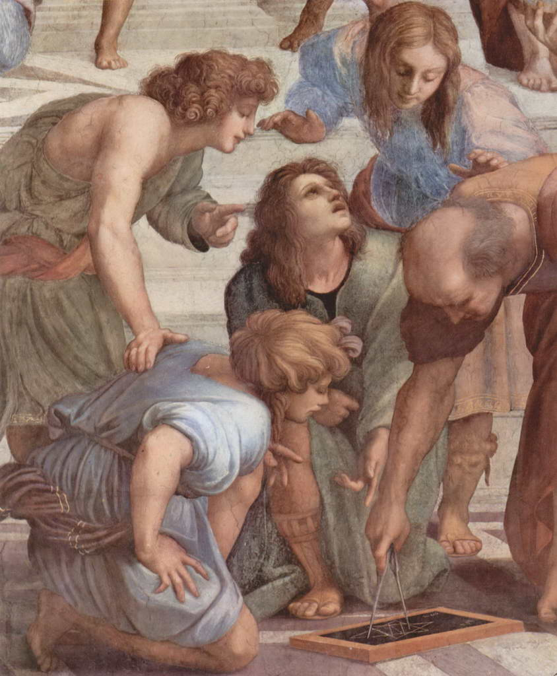

________________________________________________________________________________________________________________________________________________________________________________________________________________________________________________________________________
Сумма балов

№ | искусство | ученый
1.
2.
3.
4.
5.
6.
7.
Сумма баллов

Задание 8. Вашему вниманию представлены живописные произведения, написанные юными художниками. Познакомьтесь с этими работами и ответьте на вопросы:

1. Что общего между представленными работами? К какому жанру они могут быть отнесены?
2. Вспомните имена русских и зарубежных художников, работавших в этом жанре. Назовите несколько известных Вам произведений этих мастеров.
3. Выскажите свои впечатления о представленных работах. Оцените их своеобразие.
1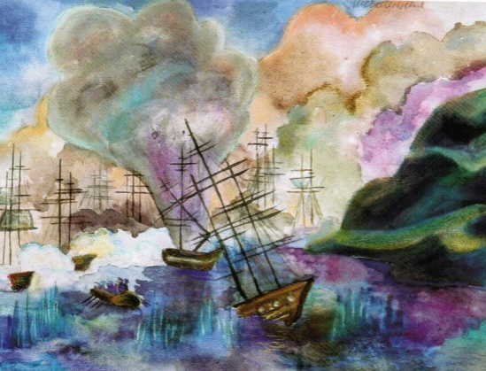 2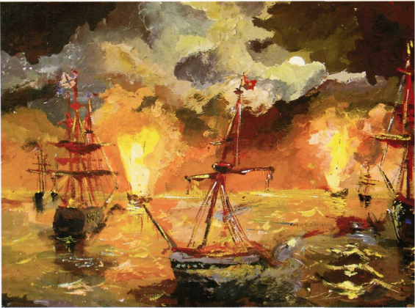
________________________________________________________________________________________________________________________________________________________________________________________________________________________________________________________________________________________________________________________________________________________________________________________________________________________________________________________________________________________________________________________________________________________________________________________________________________________________________________________________________________________________________________________________________________________________________________________________________________________________________________________________________________________________________________________________________________________________________________________________________________________________________________________________________________________________________________________________________________________________________________________________________________________________________________________________________________________________________________________________________________________________________________________________________________________________________________________________________________________________________________________________________________________________________________________________________________________________________________________________________________________________________________________________________________________________________________________________________________________________________________________________________________________________________________________________________________________________________________________________________________________________________________________________________________________________________________________________________________________________________________________________
______________________________________________________________________________________________________________________________________________________________________________________________________________________________________________________________________________________________________________________________________________________________________________________________________________________________________________________________________________
Сумма балов

